Allegato al DUVRI: scheda sicurezza edificio B
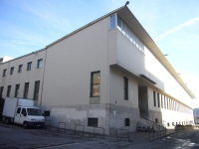
La struttura ospita ingegneria.
L’edificio non è dotato di servizio di portineria, ma solo del servizio di apertura e chiusura, gestito da personale universitario e di portineria. Il locale di portineria risponde al numero 040.558.3743.

Via di accesso
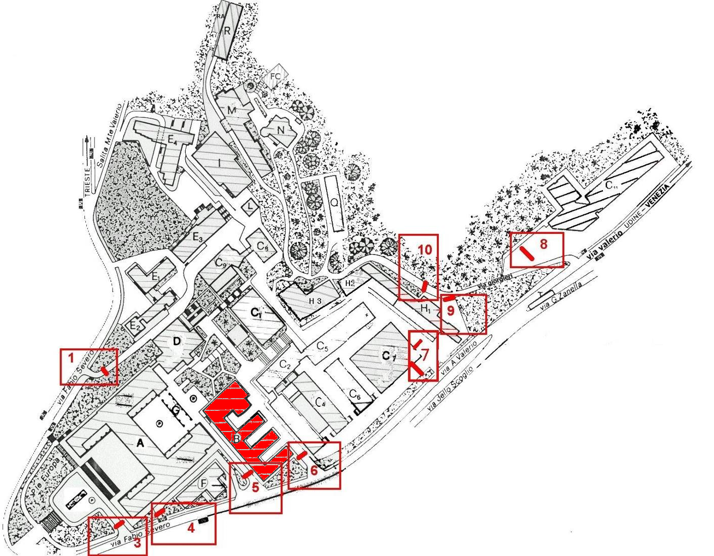

Varco n° 5

Passaggio veicolare
Il varco n° 5 è costituito da due varchi distinti, uno per l’entrata degli autoveicoli ed uno per l’uscita degli stessi.
Alla fine della strada di ingresso, sulla destra, vi è un’ampia e breve scalinata di accesso all’edificio B, in buon stato di manutenzione nonché dotata di passamani ai lati.
Alla confluenza tra la strada di accesso e il piazzale, installato sul perimetro dell’edificio B, vi è uno specchio orientato che allerta sul possibile transito di autoveicoli in senso ortogonale.
Più avanti, sulla destra, vi è un piccolo parcheggio ben delimitato da siepi, fioriere e dissuasori verticali tra l’altro con segnaletica al suolo dei posti macchina.
Seguendo il senso rotatorio del piazzale, a sinistra si accede, prima ad un parcheggio ben delimitato riservato agli autoveicoli dell’amministrazione poi al parcheggio ricavato al centro ed ai lati utilizzabili del piazzale, con segnaletica orizzontale dei posti macchina e delle corsie di scorrimento ed in particolare della corsia preferenziale di emergenza ed infine ad un parcheggio riservato a moto cicli.
In alcune aree non interessate al traffico veicolare sono presenti numerosi bottini per la raccolta differenziata dei rifiuti e, nelle immediate vicinanze, numerosi motocicli parcheggiati abusivamente.
Le condizioni del manto stradale e dei piani di calpestio dei marciapiedi sono da considerarsi buone.

Passaggio esclusivamente pedonale
Le aree interessate sono essenzialmente tre: una centrale, dove vi sono dei camminamenti immersi nel verde di prati ed aiuole, e due laterali con scalinate che corrono lungo i lati dell’edificio C₁.
Sono presenti esclusivamente corpi illuminanti bassi ai bordi dei sentieri e cestini per i rifiuti, l’illuminazione delle due scalinate è da considerarsi non ottimale.
Le condizioni della pavimentazione di sentieri e slarghi sono ottime.

Varco n° 6

Passaggio veicolare
Il varco n° 6 è costituito da due varchi distinti, uno per l’entrata degli auto veicoli ed uno per l’uscita degli stessi.
Dopo il varco in ingresso è da sottolineare come il marciapiedi sinistro sia occupato da macchine parcheggiate abusivamente, il che comporta una compenetrazione di percorsi pedonali e veicolari.
Non esiste la segnaletica della corsia preferenziale di emergenza.
Le condizioni del manto stradale e dei piani di calpestio dei marciapiedi sono da considerarsi buone.

Mappe dei pericoli
Le seguenti mappe riportano i principali pericoli presenti nei locali di questo edificio.
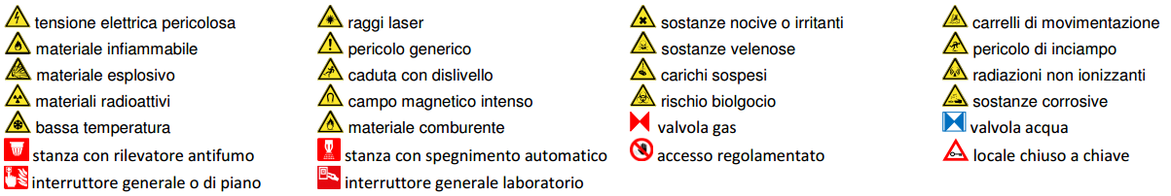
Figura 1 Legenda per le planimetrie dei pericoli

Secondo piano
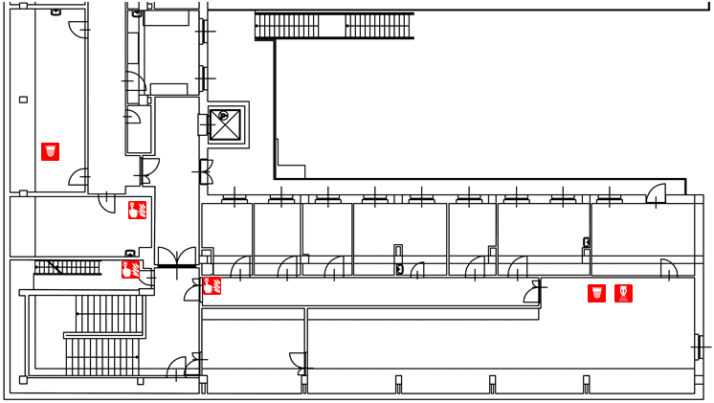
Figura 2 Planimetria dei pericoli ala sud del secondo piano dell'edificio B

Primo piano
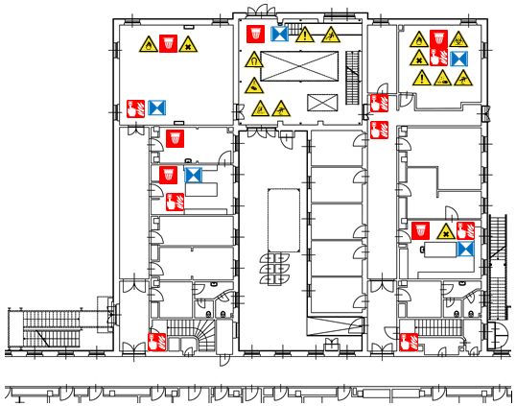
Figura 3 Planimetria dei pericoli ala centrale del piano terra dell'edificio B
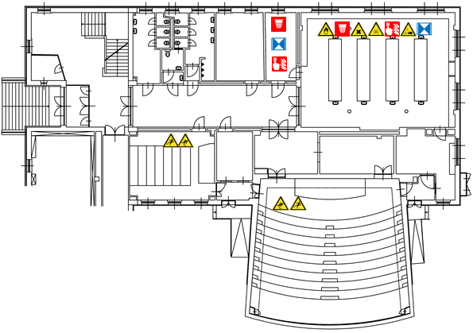
Figura 4 Planimetria dei pericoli ala nord del primo piano dell'edificio B
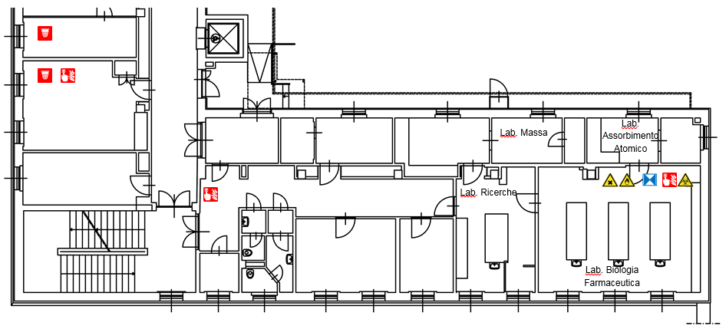
Figura 5 Planimetria dei pericoli ala sud del primo piano dell'edificio B
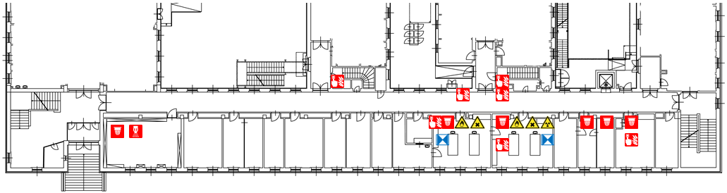
Figura 6 Planimetria dei pericoli corridoio centrale del primo piano dell'edificio B

Piano terra
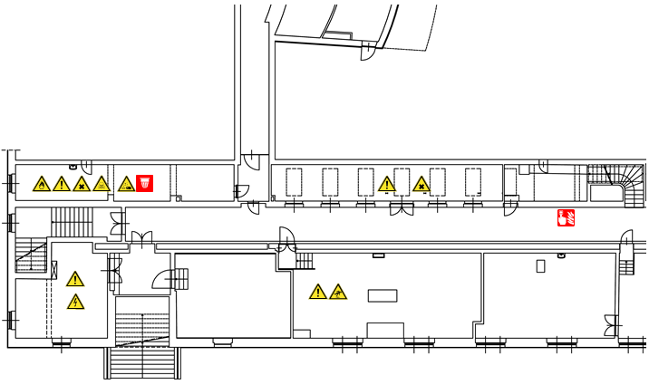
Figura 7 Planimetria dei pericoli ala ovest del piano terra dell'edificio B
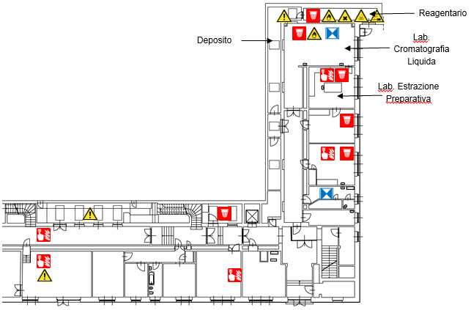
Figura 8 Planimetria dei pericoli ala sud-est del piano terra dell'edificio B

Locali a basso rischio

Aule didattiche ed aule studio
Il servizio prevenzione e protezione dell’ateneo può fornire un documento aggiornato sui rischi presenti in questi ambienti.

Aule informatiche e linguistiche
Sono presenti 4 aule al primo piano (aula Ciamician da 220 posti, aula B (Arich) da 49 posti, aula C da 20 posti e un’auletta da 6 posti), e 2 aule didattiche al secondo piano da 20 posti cadauna.
Il servizio prevenzione e protezione universitario può fornire un documento aggiornato sui rischi presenti in questi ambienti.

Uffici
Studi dei docenti ed uffici tecnico-amministrativi possono contenere grandi quantità di documenti cartacei, spesso anche sensibili. Sono inoltre sempre presenti postazioni informatiche. Prima di eseguire qualsiasi intervento che preveda lo spostamento di armadi, scrivanie e documenti, contattare i docenti o gli impiegati che occupano la stanza. Per attività prolungate che potrebbero comportare l’impossibilità di operare per tali persone, prendere prima accordi con il committente.

Locali ad alto rischio

Biblioteche
Libri e riviste creano un elevato carico d’incendio al primo piano, in un locale dotato di porta tagliafuoco con impianto rilevazione fumi e spegnimento, e al secondo piano nella biblioteca di ex-merceologia, in un locale dotato di porta tagliafuoco con impianto rilevazione fumi e spegnimento.
Visto l’elevato carico d’incendio, non devono essere introdotte sorgenti d’innesco all’interno di questi locali. Ogni operazione che aumenti il rischio incendio dovrà essere prima concordata con il committente, al fine di trovare delle misure alternative che garantiscano il permanere del livello di sicurezza negli ambienti.

Archivi e magazzini
Al piano terra è presente un archivio con materiale cartaceo (riviste e documenti), così come al 1° piano nell’archivio segreteria. Sempre al 1° piano, è presente un altro archivio segreteria nell'antilocale servizi igienici femminili.
Archivi e magazzini sono caratterizzati da un carico d’incendio molto elevato. I sistemi di protezione non devono essere disattivati e il carico d’incendio non deve essere incrementato. Non devono essere introdotti fonti di innesco senza prendere le opportune precauzioni.

Laboratori con sostanze chimiche e reagentari
Al piano terra è presente un reagentario e deposito rifiuti chimici, quindi con prodotti chimici infiammabili, in un locale dotato di impianto di rilevazione fumi e porta metallica, con ventola di aerazione a parete. Un altro reagentario è presente sempre al piano terra, ed è dotato di porta tagliafuoco e di impianto di rilevazione fumi e ventola di aerazione a parete.
Sono presenti diversi laboratori chimici, come il laboratorio trasporto di massa, il laboratorio estrazione preparativa e il laboratorio cromatografia liquida al piano terra. In quest’ultimo sono presenti bombole di aria compressa. Sempre al piano terra è presente il laboratorio prove materiali, con rischio elettrocuzione e ustioni.
Al 1° piano sono presenti il laboratorio alte pressioni e calorimetria, con rischio chimico e alte temperature, e rischio per la presenza di bombole di gas inerti (CO²). Altri laboratori chimici in questo piano sono il laboratorio gascromatografia, il laboratorio flottazione, il laboratorio chimico grande, il laboratorio reologia. Sono presenti il laboratorio biologia farmaceutica e il laboratorio impianti chimici con rischio sia biologico che chimico. Il Laboratorio spettrometria di massa ha anche sia rischio chimico che elettrico, oltre alla presenza di bombole di gas inerti (aria compressa e azoto). Nel laboratorio distillazione c’è il rischio alte temperature e il rishcio elettrico, mentre nel laboratorio granulometria c’è solo rischio elettrico. Infine il laboratorio minerali presenta rischio rumore, vibrazioni e meccanico.
Al 2° piano è presente la sala forni, con rischio ustioni ed elettrico. Il rischio ustioni è presente anche nel laboratorio RX e calorimetria, assieme a quello chimico e radiazioni ionizzanti. Il laboratorio microscopia e cubicoli è un laboratorio chimico, così come il laboratorio raman e quello per la preparazione campioni. Anche il laboratorio mems è un laboratorio chimico, ma anche con rischio biologico, ed infine c’è il laboratorio conducibilità elettrica che ovviamente presenta un elevato rischio elettrico.
I laboratori chimici sono caratterizzati dalla presenza di apparecchiature sofisticati, sostanze infiammabili e altre fonti di pericolo molto specifiche. Ogni operazione da eseguire in questi locali dovrà prima essere concordata con il committente, al fine di evitare di creare ulteriori rischi per l’edificio.
È presente una rete distribuzione gas per laboratori, di gas metano, non attivata, con valvola di stacco lato via Valerio. Ogni operazione su questa rete dovrà prima essere concordata con il committente.

Laboratori con rischi fisici
Per quanto concerne il rumore nei laboratori dell’edificio B ove si utilizzano macchinari di macinazione di minerali all’occorrenza si dovranno utilizzare i dispositivi per la protezione dell’udito.

Laboratori con rischi meccanici da macchine utensili
Presso le officine del piano seminterrato si segnala la presenza di macchine utensili che comportano un rischio meccanico non marginale (laboratorio Trattamento Minerali)
Nella generalità dei casi, in fase di valutazione sono stati rilevati rischi irrilevanti, modesti o tutt’al più accettabili per l’attività di routine, il personale dell’impresa che ha accesso a tali strutture, dovrà attenersi alle disposizioni del responsabile e/o del preposto della stessa. Si dovrà mantenere comunque un comportamento dettato dal buon senso senza accedere ai macchinari o agli utensili o metterli in funzione.
Infine, si deve rendere noto che, in casi rari, i macchinari possono essere in funzione senza sorveglianza, questo può accadere quando una determinata ricerca ha bisogno di prove prolungate nel tempo, in tal caso l’area interessata sarà evidenziata con appositi cartelli o addirittura transennata. Evitare di avvicinarsi ai macchinari in movimento.

Superfici esterne

Copertura
L’accesso al tetto piano, ma disposto su diversi livelli, è possibile:
- dall’interno dell’edificio, dall’ultimo piano (dai locali dell’ex-DICAMP), oppure
- direttamente dall’esterno tramite una scala in ferro sul retro dell’edificio, tramite una scomoda scala metallica a gradini e successivamente nel tratto finale con scala verticale dotata di paraschiena
Non si rilevano intoppi di particolare rilievo oltre a quelli propri del tipo di accesso, anche si se segnala la presenza di cavi metallici facenti parte dell’impianto di protezione contro scariche atmosferiche, a pochi centimetri dal piano di calpestio.
Non è presente alcun parapetto.

Cavedi e locali tecnici

Cavedi
Tutti i cavedi e cunicoli accessibili sono stati bonificati. E’ possibile la presenza di residui di amianto nei cavedi o cunicoli non ispezionabili, e quindi raggiungibili presumibilmente solo con operazioni di demolizione. Contattare i servizi tecnici di ateneo per una mappa dettagliata ed aggiornata di tale tipologia di spazi.

Locali tecnici
Il quadro elettrico generale si trova nel corridoio piano terra, mentre i quadri elettrici di piano si trovano in ogni settore.
È presente un gruppi continuità nelle stazione informatica, al primo piano di fronte alla stanza 126.

Ascensori
Il macchinario degli ascensori si trova al piano terra. E’ per un ascensore idraulico (U009) con 3 fermate, con una capienza di 11 persone ed una portata massima di 860Kg.

Locali termici
Sono presenti sottostazioni di condizionamento nel corridoio al piano terra

Cabina elettrica
La cabina elettrica di trasformazione si trova nel corridoio al piano terra

